Fiscalización Ambiental
LA CASA DE LA LEÑA, ubicada en German Riesco N°1929, San Fernando
Fecha: 05-08-2020
Verificar en terreno cumplimiento de las exigencias a los comercializadores de leña de acuerdo al Artículo 4° del D.S. N° 15/2013

REGISTRO FOTOGRÁFICO
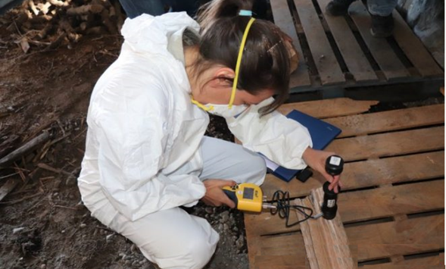 |  | 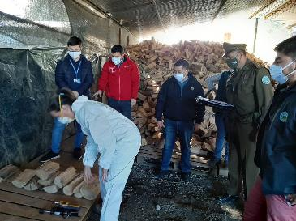
Fotografía N°1 | Fecha: 05-05-2020 | Fotografía N°2 | Fecha: 05-05-2020
Descripción: Fotografía muestra medición de humedad leña, mediante xilohigrómetro |  | Descripción: Fotografía muestra selección de trozos de madera (especie eucaliptus) que se encuentran para la venta y se procedió a medir su humedad.

